Tugas Matematika Diskrit Pertemuan 1-7
1 Tuliskan tabel kebenaran dari proposisi di bawah:
a. - p ˄ (p ˅ q)
b. - (p ˄ q) ˅ (r ˄- q)
c. (p ˄ - ( - p ˅ q)) ˅ (p ˄ q)
2 Ubah kalimat ini ke dalam ekspresi logika (notasi simbolik)
a. Anda hanya dapat mengakses internet dari kampus hanya jika anda mahasiswa Informatika atau anda bukan seorang sarjana.
b. Anda tidak dapat menaiki roller coaster jika anda tingginya kurang dari 150 cm kecuali jika anda berusia lebih dari 16 tahun.
3 Diberikan pernyataan “Tidak benar bahwa dia belajar Algoritma tetapi tidak belajar Matematika”.
(a) Nyatakan pernyataan di atas dalam notasi simbolik (ekspresi logika)
(b) Berikan pernyataan yang ekivalen secara logika dengan pernyataan tsb (Petunjuk: gunakan hukum De Morgan)
4 Selidiki validitas argumentasi di bawah :
(a) 1. Jika microsoft word maka windows system operasinya
2. Jika bukan product microsoft maka bukan windows sistem operasinya 3. Linux
bukan microsoft word
(b) Buat kesimpulan yang valid dari argumentasi di bawah:
1. Jika memakai sistem digital maka hasilnya akurat dan jika merancang gerbang logika harus menguasai Aljabar Boolean
2. Sistim digital atau gerbang logika
3. Tidak akurat atau bukan Aljabar Boolean
4. Tidak akurat
?
5 Soal-soal quantor
a. Soal
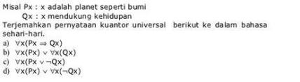
b. Soal
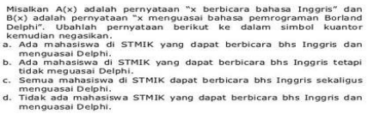6 Soal –soal
a. Soal
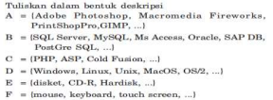
b. Soal
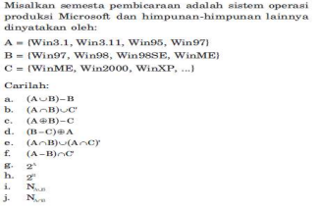7 Soal-soal
